**Министерство образования, науки и молодежной политики Нижегородской области**

**Государственное бюджетное профессиональное образовательное учреждение**

**«Нижегородский Губернский колледж»**

Методическая комиссия «Информатика и вычислительная техника»

Допущен к защите:

преподаватель

____________В.А. Авакян,

____________В.В. Циркова,

«21» марта 2022 г.

**ОТЧЕТ**

**ПО УЧЕБНОЙ ПРАКТИКЕ**

ПМ.01 РАЗРАБОТКА МОДУЛЕЙ ПРОГРАММНОГО ОБЕСПЕЧЕНИЯ ДЛЯ КОМПЬЮТЕРНЫХ СИСТЕМ

Студент: Кулагин Е.А.

Специальность, группа: 09.02.07, 44П

Нижний Новгород

2022 г.

**СОДЕРЖАНИЕ**

**ВВЕДЕНИЕ** 3

**1 «РАЗРАБОТКА ПРОГРАММНЫХ МОДУЛЕЙ»** 5

# **ВВЕДЕНИЕ**

Программа профессионального модуля является частью программы подготовки специалистов среднего звена в соответствии с ФГОС по специальности 09.02.07 «Информационные системы и программирования».

В части освоения основного вида деятельности «Разработка модулей программного обеспечения для компьютерных систем» и соответствующих профессиональных компетенций (ПК):

ПК 1.1. Формировать алгоритмы разработки программных модулей в соответствии с техническим заданием;

ПК 1.2. Разрабатывать программные модули в соответствии с техническим заданием;

ПК 1.3. Выполнять отладку программных модулей с использованием специализированных программных средств;

ПК 1.4. Выполнять тестирование программных модулей;

ПК 1.5. Осуществлять рефакторинг и оптимизацию программного кода;

ПК 1.6. Разрабатывать модули программного обеспечения для мобильных платформ.

Цели и задачи профессионального модуля – требования к результатам освоения профессионального модуля. С целью овладения указанным видом профессиональной деятельности и соответствующим профессиональными компетенциями обучающийся в ходе освоения профессионального модуля должен:

Иметь практический опыт:

* В разработке кода программного продукта на основе готовой спецификации на уровне модуля;
* В использовании инструментальных средств на этапе отладки программного продукта;
* В проведении тестирования программного модуля по определенному сценарию;
* В использовании инструментальных средств на этапе отладки программного продукта;
* В разработке мобильных приложений.

Уметь:

* Осуществлять разработку кода программного модуля на языках низкого и высокого уровней;
* Создавать программу по разработанному алгоритму как отдельный модуль;
* Выполнять отладку и тестирование программы на уровне модуля;
* Осуществлять разработку кода программного модуля на современных языках программирования;
* Уметь выполнять оптимизацию и рефакторинг программного кода;
* Оформлять документацию на программные средства.

Знать:

* Основные этапы разработки программного обеспечения;
* Основные принципы технологии структурного и объектно-ориентированного программирования;
* Способы оптимизации и приемы рефакторинга;
* Основные принципы отладки и тестирования программных продуктов.

# **1 «РАЗРАБОТКА ПРОГРАММНЫХ МОДУЛЕЙ»**

## **Проектирование системы и работа с базой данных**

Предметная область – магазин «Намордник». В концепции данной задачи необходимо предусмотреть функционал для разных пользователей, а именно для сотрудников и покупателей. Сотрудники магазина могут переходить по формам баз данных, добавлять, изменять и удалять в них записи. Для покупателей доступна одна форма, форма магазина, где предоставлена вся продукция, которая находится в продаже.

На основе предоставленных данных, была разработана база данных, которая имеет 6 таблиц: Сотрудники (хранит все данные о сотрудниках и покупателях), Агенты (хранит данные об агентах), Продажи (хранит данные о продажах производимых магазином), Продукция (хранит данные о продукции имеющихся в продаже, её стоимость, изображение, тип), Материалы (хранит данные о материалах используемых при производстве продукции, типах, кол-вах в упаковке, кол-ва материала на складе, стоимость), ПродукцияМатериал (хранить данные о продукции, используемом материале и кол-ве для производства).

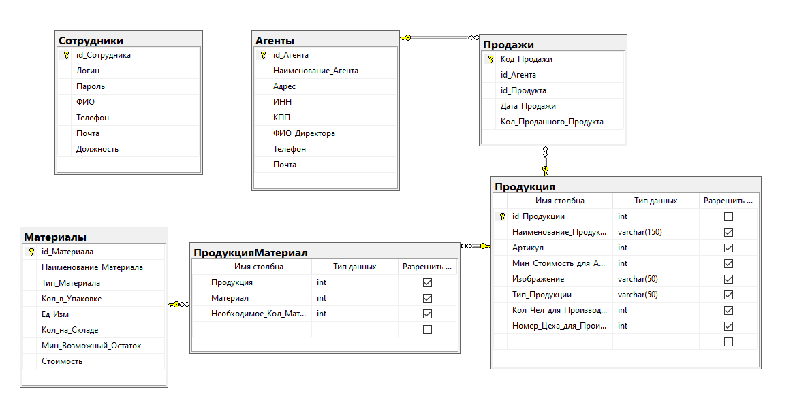

Рисунок 1.1.1 – Er-диаграмма



Рисунок 1.1.2 – Таблица «Агенты»

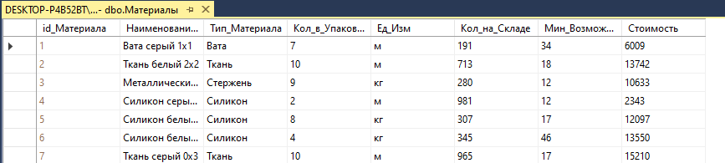

Рисунок 1.1.3 – Таблица «Материалы»

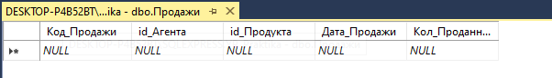

Рисунок 1.1.4 – Таблица «Продажи»

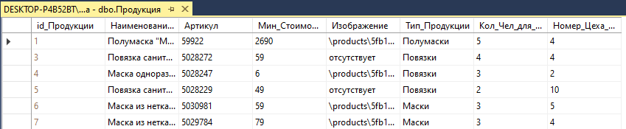

Рисунок 1.1.5 – Таблица «Продукция»

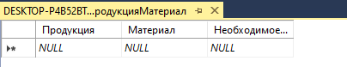

Рисунок 1.1.6 – Таблица «ПродукцияМатериал»

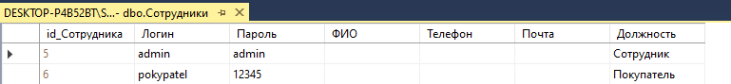

Рисунок 1.1.7 – Таблица «Сотрудники»

## **Разработка приложения**

При запуске программы появляется окно авторизации, на котором расположено два текстовых поля для ввода логина и пароля, а также две кнопки «Войти» и «Регистрация».

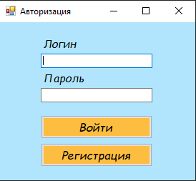

Рисунок 1.2.1 – Форма «Авторизация»

При нажатии на кнопку «Регистрация» происходит переход на форму регистрации, которое содержит 6 текстовых полей и 1 комбо-бокс, в котором предоставлен выбор роли «Сотрудник» и «Покупатель». Две кнопки «Зарегистрироваться», при нажатии которой происходит регистрация и «Вернуться назад», которая возвращает пользователя на окно авторизации.

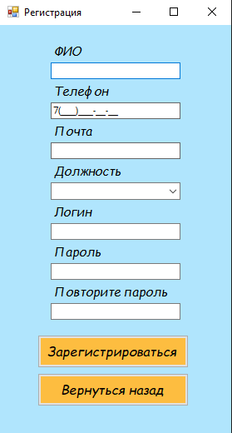

Рисунок 1.2.2 – Форма «Регистрация»

Когда пользователь на форме авторизации нажимает кнопку «Войти», программа проверяет роль пользователя и открывает форму «Главное Меню», на которой находятся название магазина, логотип и 4 кнопки: «Перейти в магазин», «Материалы», «Продукция», «Сотрудники». Видимость кнопок зависит от роли пользователя. Покупатель видит только кнопку «Перейти в магазин», сотрудник видит все остальные кнопки.

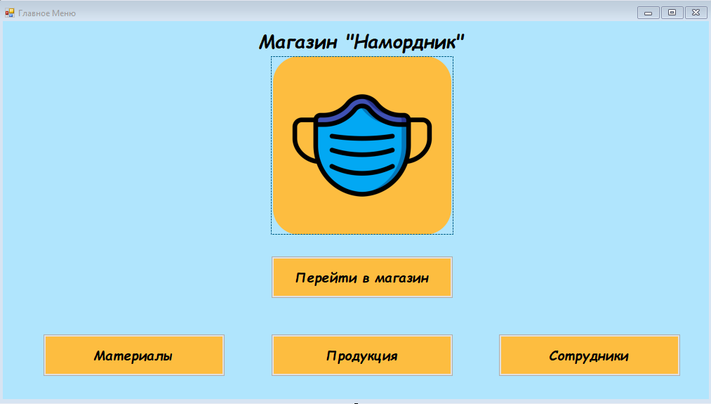

Рисунок 1.2.3 – Форма «Главное Меню»

При нажатии на кнопку «Перейти в магазин», открывается форма магазина, где находится табличка, содержащая в себе изображение товара, его название, артикул, стоимость. Кнопку «Купить» и две кнопки со стрелочками: вперёд/назад для перехода по страницам. Сверху находится поле для поиска и два бокса для сортировки и фильтрации.

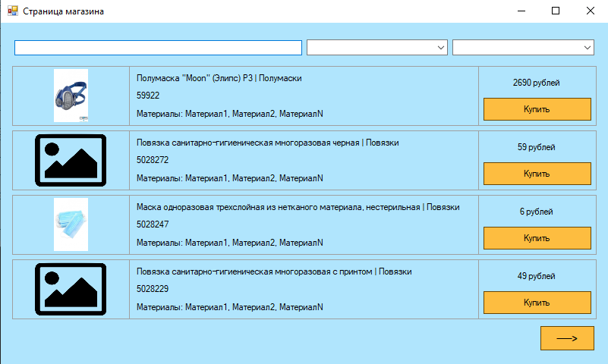

Рисунок 1.2.4 – Форма «Страница магазина»

Если вход происходит от роли сотрудника, на форме меню доступно 3 кнопки, для перехода по формам с базами данных. Первая кнопка — это «Материалы», которая открывает форму с БД материалов. На форме есть поле для вывода данных, а также 3 кнопки «Добавить», «Редактировать», «Удалить». Каждая из кнопок отвечать за своё название, «Добавить», открывает форму для добавления данных. «Редактировать», для их изменения, «Удалить», выводит окно с предупреждением об удалении записи.

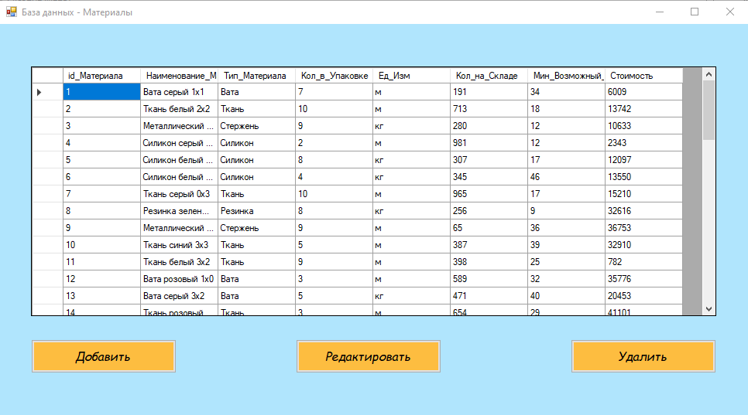

Рисунок 1.2.5 – Форма «База данных – Материалы»

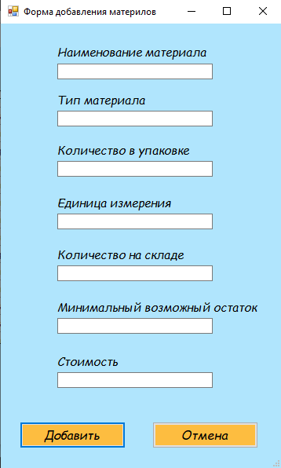

Рисунок 1.2.6 – Форма для добавления данных

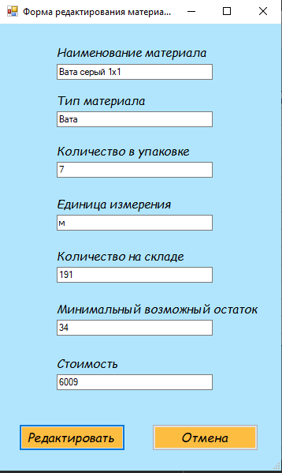

Рисунок 1.2.7 – Форма для редактирования данных

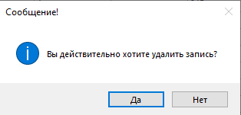

Рисунок 1.2.8 – Окно с предупреждением об удалении

Вторая кнопка — это «Продукция», которая открывает форму с БД продукции. От формы материалов ничем не отличается, за исключением самими данными.

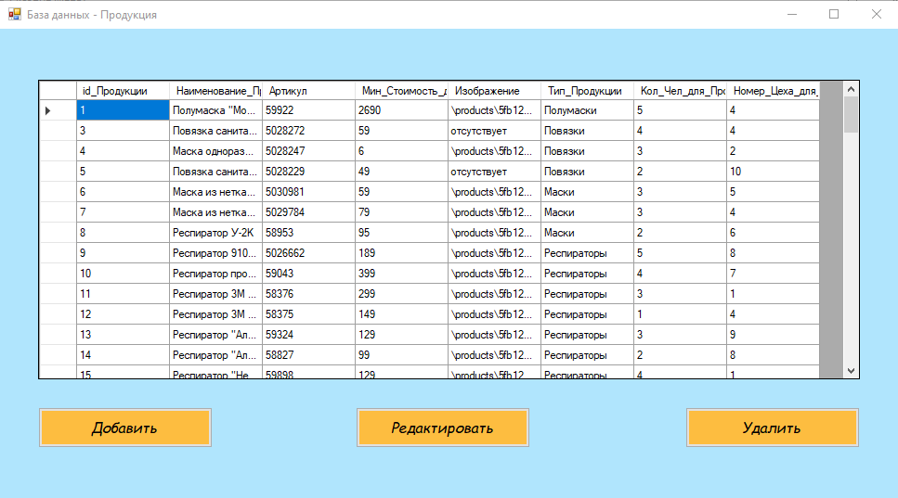

Рисунок 1.2.9 – Форма «База данных – Продукция»

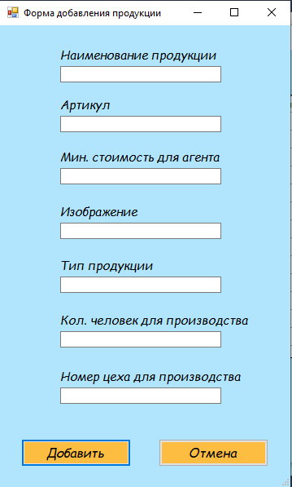

Рисунок 1.2.10 – Форма для добавления данных

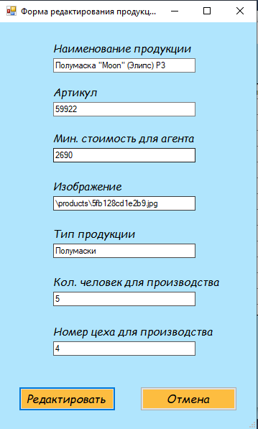

Рисунок 1.2.11 – Форма для редактирования данных



Рисунок 1.2.12 – Окно с предупреждением об удалении

Третья кнопка – «Сотрудники», открывающая идентичную форму.

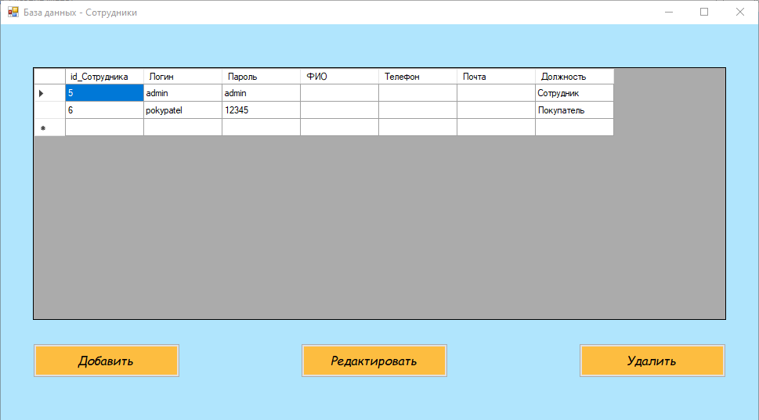

Рисунок 1.2.13 – Форма «База данных – Сотрудники»

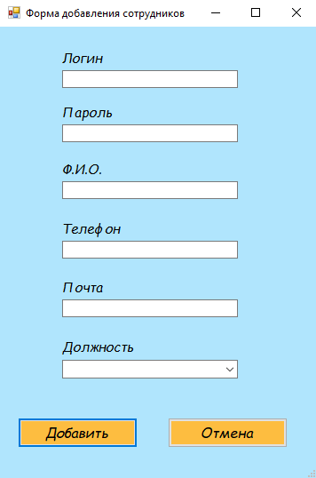

Рисунок 1.2.14 – Форма для добавления данных

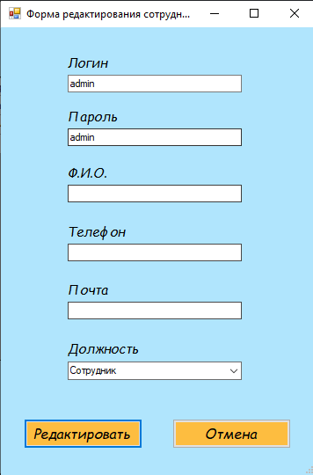

Рисунок 1.2.15 – Форма для редактирования данных



Рисунок 1.2.16 – Окно с предупреждением об удалении

# **«РАЗРАБОТКА МОБИЛЬНЫХ ПРИЛОЖЕНИЙ»**

## **2.1 Анализ аспектов среды разработки и выбор платформы**

В ходе разработки программного обеспечения необходимо внимательно отнестись к выбору среды разработки (IDE – Integrated Development Environment). Основная причина выбора той или иной IDE зависит от языка программирования и целевой платформы. Поскольку для разработки android приложений чаще всего используется язык программирования Java, то ниже будут представлены наиболее популярные IDE предназначенные для разработки приложений на Java для платформы Android.

На сегодняшний день существует множество Android IDE, используемых разработчиками. Одними из наиболее популярных IDE для разработки приложений для платформы Android являются: Android Studio, Eclipse, NetBeans IDE, Xamarin.Android, AIDE, Komodo, IntelliJ IDEA.

Eclipse – свободная интегрированная среда разработки модульных кроссплатформенных приложений. Однако, чтобы начать программировать под Android, необходимо установить плагин ADT (Android Development Tools). Eclipse является платформо-независимым продуктом, за исключением библиотеки SWT.

Komodo IDE – это коммерческая среда разработки, построенная на Komodo Edit, а также имеющая ряд дополнительных функций, таких как отладка кода (включая удаленную), рефакторинг, работа с VCS, HTTP Inspector, Rx Toolkit, интегативный шелл, юнит-тесты, интеграцию с другими продуктами компании (Stackato, Perl Dev Kit и TCL Dev Kit) и т.д. Данная среда разработки обеспечивает подсветку синтаксиса и сворачивание блоков для разнообразных языков.

IntelliJ IDEA представляет собой высокотехнологичный комплекс тесно интегрированных инструментов программирования, включающий интеллектуальный редактор исходных текстов с развитыми средствами автоматизации, мощные инструменты рефакторинга кода, встроенную поддержку технологий J2EE, механизмы интеграции со средой тестирования Ant/JUnit и системами управления версиями, уникальный инструмент оптимизации и проверки кода Code Inspection, а также инновационный визуальный конструктор графических интерфейсов.

Xamarin – это платформа с открытым исходным кодом, предназначенная для построения современных производительных приложений для iOS, Android и Windows с .NET. Платформа Xamarin представляет собой уровень абстракции, который обеспечивает управление взаимодействием между общим кодом и кодом базовой платформы. Приложения Xamarin.Android компилируются из языка C# в промежуточный язык (IL), который при запуске приложения претерпевает Just-in-Time-компиляцию (JIT) в машинную сборку. Приложения Xamarin.Android работают в среде выполнения Mono параллельно с виртуальной машиной среды выполнения Android (ART). Xamarin предоставляет привязки .NET к пространствам имен Android.* и Java.*. Среда выполнения Mono обращается к этим пространствам имен с использованием управляемых вызываемых оболочек (MCW) и предоставляет среде выполнения ART вызываемые программы-оболочки Android (ACW), благодаря чему обе среды могут вызывать код друг друга.

NetBeans IDE – бесплатная интегрированная среда разработки с открытым исходным кодом для разработчиков программного обеспечения. Среда предоставляет все средства, необходимые для создания профессиональных десктоп приложений, корпоративных, мобильных и веб-приложений на платформе Java, а также C/C++, PHP, JavaScript, Groovy и Ruby.

Android Studio – интегрированная среда разработки, основанная на программном обеспечении IntelliJ IDEA от компании JetBrains, предназначенная для работы с платформой Android. Android Studio поддерживает различные виды сборок и генерацию нескольких .apk файлов, а также разработку приложений для Android Wear и Android TV. Кроме того, статический анализатор кода (Lint) данной среды разработки позволяет находить проблемы производительности, а также несовместимости версий. Android Studio доступна для Windows, OS X и Linux.

Проведя анализ некоторых наиболее используемых IDE, предназначенных для работы с платформой Android для разработки приложений рекомендуется использовать среду разработки Android Studio. На текущий момент данная IDE является наиболее используемой при разработке мобильных приложений, кроме того, Android Studio считается официальным средством разработки Android приложений.

## **2.2 Проектирование и разработка мобильного приложения**

Предметная область мобильного приложения - разработка приложения в виде магазина «Намордник» по продаже масок. Мобильное приложение, как и десктопное рассчитано на двух видов пользователей. Сотрудники и покупатели. Для сотрудников доступны страницы с базой данных продукции и пользователей. Для покупателей доступна страница магазина, где они могут посмотреть товар, добавить его в корзину.

При запуске программы, пользователя встречает страница авторизации

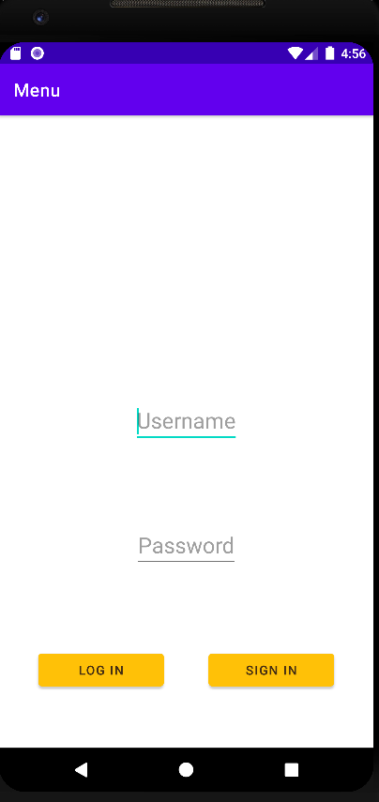

Рисунок 2.2.1 – Страница авторизации

После авторизации, в зависимости от роли пользователя открываются окна. Если вход произошёл от роли сотрудника, открывается окно с базой данных товаров. На данной странице находится два текстовых поля с подсказками для заполнения базы данных. Две кнопки «Добавить» и «Очистить», соответственно для добавления и очищения. В самой базе так же находится кнопка «Удалить» для удаления записи. Внизу страницы находится кнопка для перехода на форму магазина.

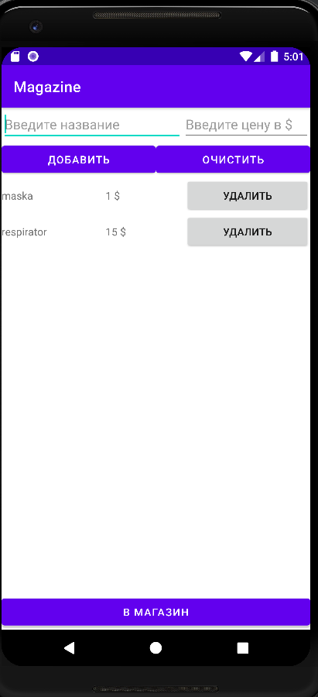

Рисунок 2.2.2 – Окно с базой данных товаров

При переходе в магазин, покупателя встречается кнопа «Checkout» для оформления чека, левее поле с выводом суммы покупки и список товаров с кнопкой «Купить».

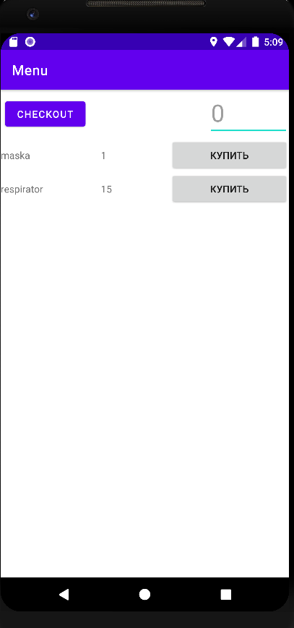

Рисунок 2.2.3 – Окно магазина для пользователя

# **СПИСОК ИСПОЛЬЗУЕМЫХ ИСТОЧНИКОВ И ЛИТЕРАТУРЫ**

Монографическая литература:

1. Влацкая И.В. Проектирование и реализация прикладного программного обеспечения [Электронный ресурс] учебное пособие / И.В. Влацкая, Н.А. Заельская, Н.С. Надточий. — Электрон. текстовые данные. — Оренбург: Оренбургский государственный университет, ЭБС АСВ, 2020. — 119 c. — 978-5-7410-1238-3. — Режим доступа: http://www.iprbookshop.ru/54145.html (дата обращения 28.08.2020)
2. Федорова Г.Н. Разработка программных модулей программного обеспечения для компьютерных систем: учебник. Среднее профессиональное образование, профессиональная подготовка / Г. Н. Федорова. – М.: Академия, 2020.–336 с.
3. Журавлёва И.А. Системное и прикладное программное обеспечение [Электронный ресурс] лабораторный практикум / И.А. Журавлёва, П.К. Корнеев. — Электрон. текстовые данные. — Ставрополь: Северо-Кавказский федеральный университет, 2017. — 132 c. — 2227-8397. —
4. Подбельский В. Язык C#. Базовый курс. Издание второе, переработанное и дополненное. Издательство: Финансы и статистика, 2020.–408 с.

Интернет-ресурсы:

1. Выбор среды разработки для создания android приложений – Режим доступа <https://infourok.ru/vibor-sredi-razrabotki-dlya-sozdaniya-android-prilozheniy-3028586.html>.
2. SQLite и Android – Режим доступа <http://developer.alexanderklimov.ru/android/sqlite/cathouse2.php>.